**Министерство науки и высшего образования Российской Федерации**

**федеральное государственное автономное образовательное учреждение высшего образования**

**“НАЦИОНАЛЬНЫЙ ИССЛЕДОВАТЕЛЬСКИЙ УНИВЕРСИТЕТ ИТМО”**

Факультет систем управления и робототехники

**ОТЧЕТ ПО ИССЛЕДОВАТЕЛЬСКОМУ ПРОЕКТУ  
по дисциплине «Динамика робототехнических систем»  
Тема: Модели роботов с приводами переменной жесткости**

Выполнили: студенты Е.Э. Хомутов. гр. R41331c

П. Д. Рымкевич гр. R41336c

Н. М. Шопа гр. R41336c

П. В. Моисеева гр. R41336c

Преподаватель: д-р т.н., доцент С.А. Колюбин

Оценка

Подпись преподавателя

(подпись)

Дата

Санкт-Петербург

2020 г.

СОДЕРЖАНИЕ

Введение 4

1 Обзор роботов VSA 6

1.1 Роботы с приводами последовательной эластичности 6

1.2 Роботы с приводами переменной жесткости 6

2 Классификация механизмов регулировки жёсткости 9

2.1 Механизмы антагонисты 11

2.1.1 Простой Антагонистический Механизм (С1) 12

2.1.2 Перекрестно-связанный Антагонистический Механизм (C2) 12

2.1.3 Двунаправленный Антагонистический Механизм (C3) 13

2.2 Последовательные Механизмы 14

2.2.1 Изменение преднатяжения нелинейной пружины (С4) 14

2.2.2 Изменение соотношения податливого рычага (С5) 15

3 Анализ производительности 17

3.1 Простой Однонаправленный (С1) 20

3.2 Перекрестно-связанный антагонистический (С2) 21

3.3 Двунаправленный (С3) 22

3.4 Изменение преднатяжения нелинейной пружины (С4) 24

3.5 Изменение положения линейной пружины (рычажное отношение) (С5) 24

3.6 Результаты анализа производительности 25

4 Моделирование VSA в среде Matlab 27

Заключение 32

Список использованной литературы 34

СПИСОК ИСПОЛЬЗОВАННЫХ СОКРАЩЕНИЙ

VSA – Variable Stiffness Actuator

SAM – Stiffness Adjustment Mechanism

# ВВЕДЕНИЕ

Несколько десятилетий назад, при проектировании промышленных роботов конструкторы следовали правилу «чем жестче, тем лучше», поскольку повышенная жесткость повышает точность и стабильность позиционирования инструмента [1] от цикла к циклу.

В последнее время наибольший интерес для исследований представляют роботы, ориентированные на взаимодействие с человеком. Манипулирование объектами при непосредственном контакте с человеком или в заранее неизвестной среде может привести к непредсказуемым контактам и столкновениям. Кроме того, к желаемым возможностям робота относятся способность совершения мелких манипуляций и возможность к быстрым и мощным движениям. Это приводит к введению особых требований для проектируемых роботов, то есть коллаборативные роботы должны обладать [2]:

* Устойчивостью к быстрым ударам для уменьшения риска повреждения робота;
* Высокой точностью для манипулирования мелкими объектами;
* Податливостью для мягкого взаимодействия с окружающей средой;
* Высокой динамичностью для совершения быстрых и контролируемых движений.

Коллаборативные роботы требуют применение всех четырех аспектов, а именно: надежность, высокую точность, податливость и динамичность, поэтому роботы с жесткой конструкцией и жесткими приводами для взаимодействия с человеком неприменимы. Роботы с жесткой конструкцией, но податливыми приводами позволяют преодолеть ограничения использования классических жестких роботов [3]. Роботы с двигателями переменной жесткости способны объединить четыре требуемых аспекта.

На рисунке 1.1 отображена статистика научных робот с ключевыми словами «variable stiffness actuator» в Google Scholar. На рисунке заметна общая тенденция увеличения интереса научного общества к данной тематике, что свидетельствует об актуальности данной тематики.

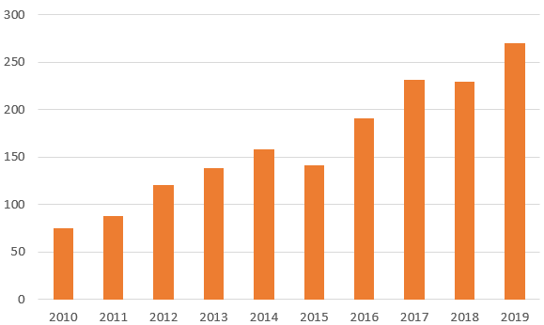

Рисунок 1.1 – Количество публикаций по теме двигателей с переменной жесткости по данным Google Scholar за 2010-2019 года

В первой части работы приведен обзор роботов с приводами переменной жесткостью. Во второй части приведена классификация способов изменения жесткости приводов. В третьей части рассмотрен математический аппарат приводов на основе антагонистических и последовательных механизмов и приведен анализ их производительности. В четвертой части приведены результаты моделирования в среде MATLAB.

Постановка задачи

Таким образом, современные роботы, с одной стороны должны быть абсолютно жесткими для осуществления точных манипуляций, с другой же стороны, роботы должны быть податливыми для взаимодействия с неструктурированной окружающей средой.

Поэтому целью нашего проекта является анализ существующих принципов изменения жесткости приводов.

# Обзор роботов VSA

Антропоморфные роботы с мягкими элементами, такими как пружины, активно разрабатываются в течение последних двух десятилетия. Их можно разделить на два типа: роботы с последовательными эластичными приводами, такие как DOMO [4] (рисунок 1.2, а), Twendy-One [5] (рисунок 1.2, б) и робот iCub [6] (рисунок 1.2, в) и роботы с приводами переменной жесткости, такие как Waseda Wendy [7] (рисунок 1.3, а), DLR C-Runner [8] (рисунок 1.3, б) и робот DLR David [9] (рисунок 1.3, в).

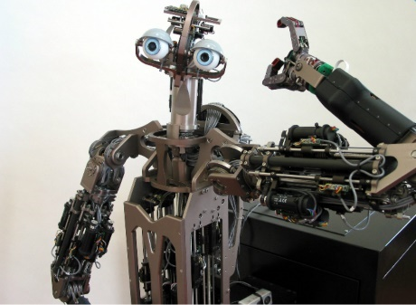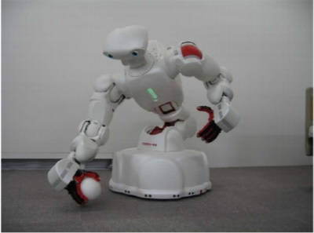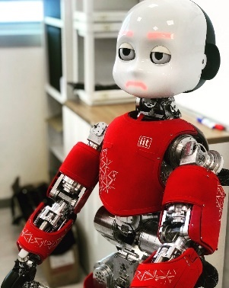

а) DOMO, б) Twendy-One, в) iCub

Рисунок 1.2 – Роботы с последовательными эластичными приводами

### 1.1 Роботы с приводами последовательной эластичности

В приводах с последовательной эластичностью движение от двигателя подается на выходное звено через последовательно соединенную пружину, вследствие чего в таких приводах отсутствует возможность регулирования жесткости, поэтому в дальнейшем роботы с приводами последовательной эластичности рассматриваться не будут.

### 1.2 Роботы с приводами переменной жесткости

Робот Waseda Wendy является одним из первых роботов с приводами переменной жесткости [7]. В первой версии робот имел приводы с переменной жесткостью для управления пальцами рук и запястьем, однако во второй версии робота разработчики отказались от идеи внедрения приводов с переменной жесткостью для уменьшения габаритов и массы предплечья.

Робот Дэвид – антропоморфный робот, разработанный в German Aerospace Center в 2011 году с применением приводов переменной жесткости [9, 10]. Рука Дэвида имеет 27 степеней свободы, каждая из которых снабжена собственным приводом с переменной жесткостью. Рука оснащена тремя типами приводов с переменной жесткостью:

* Приводы – антагонисты, которые отвечают за подвижность пальцев;
* Приводы-двунаправленные антагонисты, отвечающие за вращение предплечья и двойного вращения запястья;
* Приводы с плавающей пружиной, которые используются для трех плечевых и одного локтевого шарниров.

Робот Дэвид был построен в качестве экспериментальной платформы для оценки приводов с переменной жесткостью при проектировании антропоморфных роботов. Главным преимуществом Дэвида является способность изменения жесткости приводов, которое обеспечивает безопасность взаимодействия робота с человеком и неизвестной окружающей средой. Данный робот подтвердил осуществимость построения и использования приводов с переменной жесткостью в робототехнические системы. Авторы исследования отмечают, что всё же основным недостатком внедрения приводов с переменной жесткостью является относительно высокая сложность проектирования [2].

DLR C-Runner является исследовательской робототехнической платформой для изучения передвижения на двух ногах, которая впервые представлена в 2016 году [8]. Платформа основана на жесткой конструкции звеньев, она состоит из двух ног с тремя степенями подвижности в каждой, прикрепленными к общей базе. Жесткость каждого привода регулируется силой натяжения двух пружин-антагонистов, которые могут накапливать энергию в процессе ходьбы.

Преимуществами платформы являются модульность конструкции и наличие большого количества датчиков для отслеживания контакта стоп, положения и нагрузки звеньев. Однако C-Runner снабжен приводами с пассивным регулированием жесткости, то есть их жесткость заранее задается преднатяжением пружин-антагонистов.

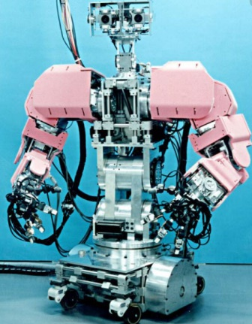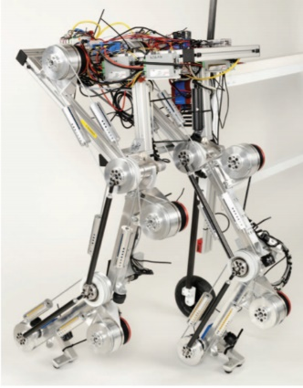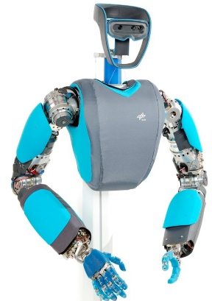

а) Waseda Wendy б) DLR C-Runner, в) DLR David

Рисунок 1.3 – Робототехнические системы с приводами переменной жесткости

Роботы с приводами переменной жесткости имеют существенные преимущества перед абсолютно жесткими роботами, однако они имеют более сложную конструкцию, по сравнению с жесткими роботами. Проектирование роботов с приводами переменной жесткости также затрудняет отсутствие на рынке серийных двигателей переменной жесткости. Возможно, область приводов переменной жесткости находится еще только на стадии исследований, что затрудняет их производство.

# 2 Классификация механизмов регулировки жёсткости

В данной работе податливый привод понимается под приводом с малой жесткостью.

Податливые приводы противоположны жестким приводам. Жесткий привод — это устройство, которое может следовать по заданной траектории и удерживать своё положение после того, как он будет перемещен в определенное положение при любом внешнем воздействии, тогда как податливые приводы позволяют отклоняться от собственного положения равновесия, в зависимости от приложенной внешней силы. Положение равновесия податливого привода определяется как положение привода, в котором привод генерирует нулевую силу или нулевой крутящий момент.

Классификация податливых приводов представлена на рисунке 2.1.  Податливость приводов можно контролировать активно и пассивно. При активном управлении податливости жесткий привод полностью управляем в режиме реального времени с помощью программного обеспечения и контроллеров. Таким образом для реализации требуются высокопроизводительные датчики, контроллеры и исполнительные механизмы, которые могут установить жесткий привод в определенное положение в зависимости от измеряемого отклонения и внешней силы. Эти приводы являются неспособными поглощать воздействие удара и накапливать энергию, в отличии от пассивного управления.

Рисунок 2.1 - Классификация управления податливостью

Пассивное управление подразделяется на фиксированную податливость и настраиваемую податливость. В категории фиксированной податливости жесткость привода фиксируется и определяется выбором пружины.

Таким образом физическая жесткость не может быть изменена во время работы. Он может контролировать силу, но не собственную частоту механической системы.

В системах настраиваемой податливости возможна регулировка жесткости, а также накопление энергии. Для этого приводу требуются два отдельных двигателя для управления положением и изменения жесткости. Приводы с регулируемой жесткостью имеют много преимуществ по сравнению с классическими жесткими приводами для применения в роботах и протезах там, где необходима непрерывная переменная жесткость.

Настраиваемая податливость может быть получена с помощью различных принципов изменения жесткости, а именно: механизмы антагонисты, изменение передаточного отношения и изменение физических свойств пружины.

Податливость приводов также может настраиваться с помощью переменного затухания в системе. Это может быть достигнуто путем управление трением, реологическими параметрами, вихревыми токами,

флюидодинамическими свойствами [11, 12].

Для того чтобы систематически анализировать и сравнивать эффективность механизмов регулировки жесткости, сформируем иную классификацию, основанную на расположении исполнительных узлов, упругих элементов и выходного звена. Конструкции таких механизмов подразделяются на два основных вида: антагонисты и последовательные.

## 2.1 Механизмы антагонисты

Механизмы антагонисты подобны расположению бицепсов и трицепсов в человеческой руке. Когда бицепс сокращается, а трицепс расслабляется, рука сгибается. В противоположном случае, когда трицепс сокращается, а бицепс расслабляется, рука вытягивается. Одна из причин, почему требуется такое расположение, заключается в том, что мышцы могут только тянуть, а не толкать. Однако с помощью этого принципа можно добиться большего: когда бицепс и трицепс сокращаются, локоть становится жестким; когда они оба расслабляются, локоть становится очень податливым, и рука свободно висит.

Точно так же в механизмах антагонистах два двигателя приводят в действие звено через нелинейные пружины, расположенные между двигателями и звеном. Основываясь на различном расположении двигателей и пружин, эти типы VSA можно разделить на три класса: простые однонаправленные, поперечные и двунаправленные конфигурации.

### 2.1.1 Простой Антагонистический Механизм (С1)

В простейшем типе механизмов-антагонистов, как показано на рисунке 2.2, каждый исполнительный узел соединен с выходным звеном через нелинейную однонаправленную пружину. Однонаправленные пружины могут прикладывать усилие только в одном направлении (либо толкать, либо тянуть выходное звено). Биомеханические суставы [13], AMASC [14] и пневматические искусственные мышцы (PPAM) [15] используют этот механизм для изменения жесткости.

Рисунок 2.2 - Класс простого антагонистического механизма регулировки жесткости

### 2.1.2 Перекрестно-связанный Антагонистический Механизм (C2)

В этом классе одна дополнительная нелинейная пружина помещается между двумя исполнительными блоками (рисунок 2.3). Эта дополнительная пружина выполняет двойную роль: она обеспечивает предварительную нагрузку, а также обеспечивает полное управление звеном каждым приводом. Благодаря этому максимальный генерируемый крутящий момент на единицу мощности может быть установлен в половину максимального крутящего момента аналогичного однонаправленному механизму для получения эквивалентного максимального крутящего момента на звене-шарнире. Примером такого механизма является привод переменной жесткости (VSA) [16].

Рисунок 2.3 - Класс перекрестно-связанного антагонистического механизма регулировки жесткости

### 2.1.3 Двунаправленный Антагонистический Механизм (C3)

В этом классе каждый исполнительный блок соединен с выходным звеном через пару нелинейных пружин (рисунок 2.4). Таким образом, каждый исполнительный блок способен толкать и тянуть выходное звено за счет двунаправленного расположения соответствующих нелинейных пружин. Это позволяет передавать максимальный генерируемый крутящий момент каждого исполнительного устройства на выходное звено. VSA-II [17], VSA-CUBE [18], BAVS [19] и квази-антагонистическое звено (QA-joint) [20] являются примерами таких механизмов.

Рисунок 2.4 - Класс двунаправленного антагонистического механизма регулировки жесткости

## 2.2 Последовательные Механизмы

При другом подходе к проектированию один двигатель, соединенный последовательно с пружиной, предназначен для позиционирования звеньев, а другой двигатель изменяет жесткость независимо от другого. Поскольку в этом подходе два двигателя находятся последовательно, он называется последовательным механизмом. В большинстве серий VSA в этой группе преднатяжение пружины настраивается на изменение жесткости (пружина нелинейна). Кроме того, были реализованы и другие последовательные механизмы, где жесткость регулируется путем изменения соотношения рычагов.

### 2.2.1 Изменение преднатяжения нелинейной пружины (С4)

В этом классе последовательных механизмов первый двигатель соединен с основанием второго (рисунок 2.5). Затем, второй двигатель соединяется с выходным звеном через нелинейную пружину. Регулирование жесткости осуществляется за счет отклонения пружины вторым двигателем. Первый двигатель управляет положением выходного звена. Механически регулируемый и управляемый податливый привод положения равновесия (MACCEPA) [21], (MACCEPA 2.0) [22], звено переменной жесткости (VS­­­­-joint) [23], плавающее пружинное звено (FSJ) [24] и механизм безопасного звена (SJM I [25] и SJM II [26]) являются примерами этого класса последовательных механизмов. Следует упомянуть, что обычно в этом классе используются нелинейные пружины. Однако есть механизм в сочетании с линейной пружиной, которая может воспроизводить нелинейный контур сила-отклонение. Поэтому поведение линейной пружины в сочетании с этим механизмом имитирует нелинейную пружину.

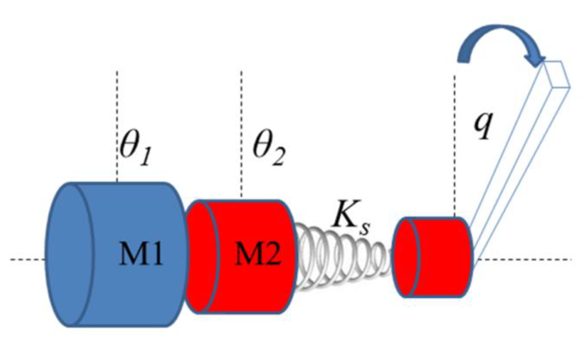

Рисунок 2.5 - Класс последовательных механизмов регулировки жесткости, основанных на изменении преднатяжении нелинейной пружины

### 

### 2.2.2 Изменение соотношения податливого рычага (С5)

Податливый рычаг (рисунок 2.6) имеет три основных элемента: точку приложения силы к рычагу, пружину и ось, вокруг которой рычаг может вращаться. Жесткость податливого рычага может быть настроена путем изменения его соотношения, то есть относительного расстояния между этими тремя элементами без деформации пружин. Некоторыми разработанными VSA этого класса являются: привод с переменной жесткостью (AwAS-I) [27], (AwAS-II) [28], компактный привод переменной жесткости (ComPact-VSA) [29], энергоэффективные приводы переменной жесткости [30] и VSA университета Twente [31].

Рисунок 2.6 - Класс последовательных механизмов регулировки жесткости, основанный на изменении положения пружины (передаточного отношения рычага)

# 3 Анализ производительности

В этом разделе рассматривается жесткость каждого механизма регулировки жёсткости, которая формулируется на основе расчетных параметров, приведенных в Таблице 1. Поскольку целью данной работы является анализ и сравнение характеристик VSA наиболее общим способом, некоторые параметры должны быть установлены одинаково для всех различных механизмов регулировки жёсткости.

В данном исследовании основное внимание уделяется механизму регулировки жесткости независимо от того, как эта концепция была реализована и какие типы приводов и пружин были использованы. Основная функция механизмов регулировки жёсткости — это связь, по которой энергия может течь между различными компонентами VSA и распределяться между ними. С этой точки зрения, характеристика механизмов регулировки жёсткости может быть определена через ее энергетические параметры. Таким образом выходная энергия зависит от минимальной выходной жесткости KMin, максимальной выходной жесткости KMax и максимального выходного отклонения qMax. Эти параметры, по сути, являются наиболее существенными для определения энергетических характеристик механизмов регулировки жёсткости. Поэтому в этом анализе KMin, KMax и qMax установлены равными 100 (Нм/рад), 1000 (Нм/рад) и 0,2 (рад) соответственно. Кроме того, в некоторых случаях указанные параметры в Таблице 1 не являются достаточными для определения уникальной производительности VSA, поскольку требуются также и другие дополнительные параметры. В этом случае производительность механизмов регулировки жёсткости оптимизируется с учетом этих дополнительных параметров.

Таблица 1. Описание параметров

|  |  |
| --- | --- |
| Параметр | Описание |
| A | Радиус шкива звена |
| θ1,2 | Положение двигателя |
| K | Жесткость выходного звена |
| p | Натяжение пружины |
| x | Деформация пружины |
| Ks | Постоянная пружины |
| q | Отклонение выходного звена |
| f(x) | Нагрузка пружины |

Для количественной оценки результата анализа здесь представлена мера α, учитывающая отклонение жесткости от заданного значения для данной внешней нагрузки. Приложенная внешняя нагрузка fext также должна быть установлена одинаковой для всех различных классов механизмов. Предполагается, что внешняя нагрузка 20 Нм может отклонить выходное звено до его максимального отклонения qMax = 0,2 рад при его минимальной жесткости KMin = 100 Нм/рад. Следовательно:

*fext = KMinqMax*(3.1)

и

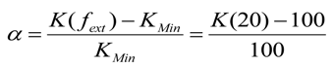 (3.2)

где K - жесткость на выходе при воздействии нагрузки 20 Нм.

Допущения:

(1) Рассматривается только принцип действия механизмов, независимо от свойств исполнительных устройств, например двигателей, и от того, как этот принцип реализуется. Поэтому некоторые параметры, такие как выходная мощность и крутящий момент, в данном исследовании не рассматриваются.

(2) Анализ опирается на работу по моделированию и характеристике жесткости различных механизмов регулировки жесткости [32].

(3) Выходное звено в положении равновесия без нагрузки на рисунках 2.2 – 2.6 предполагается выровненным по вертикальной оси.

Рассматриваются четыре типа пружин: линейные, квадратичные, экспоненциальные и кубические. Усилие, обусловленное деформацией в каждом типе пружины, может быть задано следующим образом:

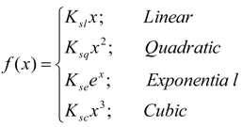, (3.3)

где Ks обозначает постоянную пружины в каждом типе. Жесткость пружины g(x), которая является производной силы f (x) относительно отклонения пружины x, равна:

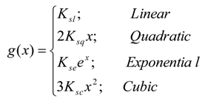, (3.4)

Зная функцию жесткости K(p), можно рассчитать максимальную потенциальную энергию выходного звена для каждого класса и пружины. Функция жесткости анализируется для всех различных классов. Следует отметить, что даже если радиус шкива А появляется в функции жесткости в следующих формулах, это не ставит под угрозу общность этой работы, так как энергия, запасенная на выходном звене, независима от А.

## 3.1 Простой Однонаправленный (С1)

В антагонистических механизмах регулировки жесткости оба двигателя вращаются равномерно по направлениям, показанным на рисунке 2.2, следовательно, θ1 = θ2 = θ. Кроме того, каждая пружина имеет начальное натяжение p, когда оба двигателя находятся в положении покоя θmin = 0. В этом случае жесткость звена обозначается как Kp. Пружины считаются нелинейными пружинами растяжения, поэтому отклонение каждой пружины, x1 и x2, может быть выражено как:

*x1 = p + θ − Aq*

*x2 = p + θ + Aq* (3.5)

Поскольку пружины 1 и 2 являются пружинами растяжения, то при минимальной жесткости выходного звена Kmin и максимальном отклонении (q = qmax) деформация пружины 1 становится нулевым (x1min= 0). Следовательно, исходя из уравнения (3.5), преднатяжение p равно:

*p = Aqmax*(3.6)

Крутящий момент на звене задается по формуле:

*T = A[f(x1) − f(x2)* (3.7)

и поэтому жесткость звена в точке равновесия (q=0) задается:

Actuators 03 00270 i004 (3.8)

Жесткость является функцией преднатяжения p и положения двигателя θ. Преднатяжение может быть найдено на основе уравнения (3.6), в то время как для нахождения θ следует учитывать минимальную жесткость Kmin. Минимальная жесткость возникает, когда оба двигателя находятся в нулевом положении (θ1 и θ2 = 0); поэтому:

*Kmin = Kp*(3.9)

Таким образом, используя уравнения (3.8) и (3.9), минимальная жесткость звена задается следующим образом:

*KMin = 2g(p)A2*(3.10)

Используя уравнения (3.6), (3.8) и (3.10), положение двигателя может быть выражено на основе жесткости звена следующим образом:

Actuators 03 00270 i005 (3.11)

## 3.2 Перекрестно-связанный антагонистический (С2)

В этой конструкции деформация каждой пружины рассчитывается на основе формулы (3.5). Кроме того, деформация пружины 3 (растяжение) х3 формулируется следующим образом:

*x3 = p3 − 2θ,* (3.12)

где p3-преднатяжение, когда оба двигателя находятся в состоянии покоя. Для упрощения анализа предполагается, что константа пружины 3 такая же, как и у двух других. Когда двигатели находятся в положении покоя, суммарная сила, приложенная к каждому двигателю, равна нулю, и поскольку все пружины имеют одинаковую постоянную величину, то их отклонение также должно быть одинаковым (p3 = p). Жесткость звена, когда оба двигателя находятся в нулевом положении, можно регулировать, применяя различные преднатяжения к пружине 3. Кроме того, в этом случае, когда жесткость звена минимальна (K = KMin), а отклонение максимально (q = qMax), деформация пружины 1 становится нулевой (x1min = 0). Поэтому, исходя из уравнения (3.5), деформация третьей пружины x3 равна:

*p = AqMax − θMin*(3.13)

Из уравнений (3.7) и (3.8) следует:

*Kp = 2g(p)A2*(3.14)

*KMin = 2g(AqMax)A2*(3.15)

Из уравнений (3.14) и (3.15) величину преднатяжения, основанную на заданном значении Kp, можно записать в виде:

Actuators 03 00270 i006 (3.16)

Тогда, основываясь на уравнениях (3.8), (3.13) и (3.16), положение двигателя можно записать следующим образом:

Actuators 03 00270 i007 (3.17)

## 3.3 Двунаправленный (С3)

В этом случае деформации пружин задаются следующим образом:

*x1 = p + θ − Aq*

*x2 = p + θ − Aq*

*x3 = p + θ + Aq* (3.18)

*x4 = p + θ + Aq,*

где пружины 1 и 2 соединены с двигателем 1, а пружины 3 и 4 соединены с двигателем 2 (рисунок 2.4). Чтобы гарантировать двунаправленность, пружины 1 и 4 являются пружинами растяжения, а пружины 2 и 3 - пружинами сжатия. В этом случае, когда жесткость звена минимальна (K = KMin), а отклонение звена максимально (q = qMax), деформация пружин 1 и 2 становится нулевой (x1min = x2min = 0). Следовательно, исходя из уравнения (3.18), преднатяжение p равно:

*p = Aqmax − θmin*(3.19)

Крутящий момент, создаваемый пружинами в шарнире, равен:

*T = A[f(x1) + f(x2) – f(x3) – f(x4)]* (3.20)

Тогда жесткость в положении равновесия может быть сформулирована следующим образом:

*K = 4[q(p + θ)]A2*(3.21)

Как и в классе простых антагонистических, рассматривая Kmin, преднатяжение p и положение двигателя θ можно сформулировать функции жесткости звена и деформации.

## 3.4 Изменение преднатяжения нелинейной пружины (С4)

Для этого типа последовательного класса механизмов рассматривается простая нелинейная вращающаяся пружина, последовательно размещенная между двигателем 1 и выходным звеном. Жесткость устанавливается путем изменения углового преднатяжения p этой пружины с помощью двигателя 2; таким образом, p = θ2. При отклонении звена, равном q, крутящий момент, действующий на выходное звено, равен:

*T = T(θ2 + q)* (3.22)

Жесткость выходного звена в положении равновесия задается следующим образом:

*K = q(θ2),* (3.23)

где T(θ) и q(θ) - вращательные варианты функций f(x) и g(x) в уравнениях (3.2) и (3.3) соответственно.

## 3.5 Изменение положения линейной пружины (рычажное отношение) (С5)

В этом типе последовательного класса механизмов расстояние между центром вращения выходного звена и точкой, где пружины соединены с валом двигателя 1, рассматривается как плечо рычага r (рисунок 2.6). Длина рычага регулируется линейным двигателем 2; следовательно, r = θ2. Пружины вставляются с преднатяжением p. линейное отклонение каждой пружины при отклонении звена q можно аппроксимировать следующим образом:

*∆x = r sin q* (3.24)

Таким образом, крутящий момент равен:

*T = [Ks(p + ∆x) − Ks(p − ∆x)] r cos q = 2Ksr2 sin q cos q* (3.25)

Жесткость звена в положении равновесия можно рассчитать, как:

*K(r) = 2Ksr2*(3.26)

  или

Actuators 03 00270 i008 (3.27)

После задания функции жесткости связь между внешней силой и жесткостью для различных типов пружин может быть найдена на основе уравнения (3.1).

## 3.6 Результаты анализа производительности

Связь между внешней силой и жесткостью может быть рассчитана с помощью уравнения (3.2) для каждого класса механизма и типа пружины. Результаты приведены в таблице 2. Как видно из таблицы пружинный тип играет важную роль в зависимости внешней силы от жесткости. В связи с этим квадратичные пружины могут полностью изолировать жесткость конструкции от прилагаемой нагрузки в антагонистических классах механизмов регулирования жесткости. Это делает их перспективными в сфере моделирования VSA, требующих контроля силы/сопротивления. Однако, если тот же VSA воспользуется экспоненциальными пружинами, жесткость будет зависеть от внешней нагрузки. В этом случае было бы трудно рассматривать привод как VSA. В классе С3 это отклонение жесткости настолько велико, что фактически достигает предела KMax = 1000 (Нм/рад). Кубические пружины, однако, показывают заметную зависимость между нагрузкой и жесткостью в антагонистических классах. В классе С4, где жесткость настраивается путем изменения преднатяжения пружины, квадратичные и кубические пружины представляют собой почти одинаковую зависимость, но опять же, использование экспоненциальных пружин может привести к большим отклонениям. Класс С5 с линейной пружиной представляет собой слабую зависимость; однако жесткость не полностью изолирована от внешней силы.

Таблица 2. Связь между внешней нагрузкой и жесткостью, осуществляемой в различных классах механизмов регулирования жесткости (SAM), осуществляется с использованием различных типов пружин.

|  |  |  |
| --- | --- | --- |
| Класс SAM | Тип пружины | Соединительное измерение α |
| C1 | Квадратичный | 0 |
| Экспоненциальный | 6,3 |
| Кубический | 0,93 |

Продолжение таблицы 2

|  |  |  |
| --- | --- | --- |
| C2 | Квадратичный | 0 |
| Экспоненциальный | 6,3 |
| Кубический | 0,93 |
| C3 | Квадратичный | 0 |
| Экспоненциальный | 9 |
| Кубический | 2,32 |
| C4 | Квадратичный | 0,76 |
| Экспоненциальный | 6,6 |
| Кубический | 0,89 |
| C5 | Линейный | 0,21 |

## 4 Моделирование VSA в среде Matlab

Моделирование в среде MATLAB проводилось для модели податливого рычага (рисунок 4.1).

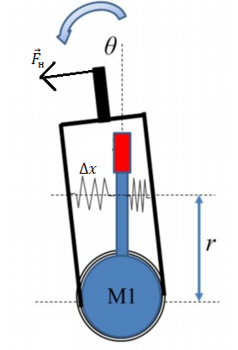

Рисунок 4.1 – Общий вид податливого рычага

Запишем второй закон Ньютона для вращательного движения:

(4.1)

где – суммарный момент на приводе, – момент инерции звена, – угловое ускорение, угол отклонения звена от положения равновесия.

Используя теорему Штейнера, найдём момент инерции системы:

(4.2)

где m=3 кг – масса звена, масса привода, =0.243 м – длина звена, R= 0,05 м – радиус основания. Подставив эти значения, получим:

(4.3)

Суммарный момент:

(4.4)

где момент нагрузки, момент сил трения ( коэффициент трения, угловая скорость), момент упругих сил ( расстояние от основания до места крепления пружин, удлинение/сжатие пружин, жёсткость пружин).

Объединив уравнения, получим уравнение динамики:

(4.5)

Схема моделирования приведена на рисунке 4.2.

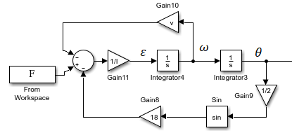

Рисунок 4.2 - Схема моделирования

Далее приведём графики положения звена относительно положения в состоянии покоя и графики суммарных моментов для разных жёсткостей привода.



Рисунок 4.3 - Угловое положение звена при низкой жёсткости привода.



Рисунок 4.4 - Угловое положение звена при средней жёсткости привода.



Рисунок 4.5 - Угловое положение звена при высокой жёсткости привода



Рисунок 4.6 – Суммарный момент при низкой жёсткости привода



Рисунок 4.7 - Суммарный момент при средней жёсткости привода



Рисунок 4.8 - Суммарный момент при средней высокой привода

По графикам отклонений углового положения звена видно, что с увеличением жёсткости привода установившееся отклонение при плавном росте нагрузки уменьшается, а при ударной быстрее возвращается в положение равновесия. При отсутствии нагрузки очевидно, что во всех случаях отклонения от положения равновесия не наблюдается.

По графикам суммарных моментов видно, что с увеличением жёсткости привода амплитудное значение момента при плавно растущей нагрузке уменьшается, а при ударной наоборот увеличивается.

# ЗАКЛЮЧЕНИЕ

В данной работе рассмотрены существующие роботы с приводами переменной жесткости. В ходе проведенного аналитического обзора установлено, что подобные роботы занимают лишь небольшую части среди всех остальных. В первую очередь, это связано с тем, что разработки в области приводов с переменной жесткостью находятся на стадии исследований. Концепция изменения жесткости привода заметно усложняет его конструкцию, а увеличение общего числа приводов приводит к усложнению системы управления. Однако роботы с приводами переменной жесткости являются наиболее перспективными, так как они позволяют на уровне конструкции предусмотреть безопасность робота для окружающих.

Также в работе анализируется связь между внешней силой и жесткостью в приводах переменной жесткости (VSA) с учетом типа механизма регулирования жесткости и нелинейности используемых пружин. Во-первых, различные VSA были классифицированы на основе их механизмов регулировки жесткости. В ходе анализа были рассмотрены четыре различных типа пружин: линейные, квадратичные, экспоненциальные и кубические. Выяснено, что среди всех различных классов механизмов и типов пружин антагонистические классы с квадратичными пружинами демонстрируют абсолютную независимость поведения жесткости от внешней нагрузки. Самый высокий уровень согласованности, однако, принадлежит классам антагонистических и последовательных, где используются экспоненциальные пружины. Это означает, что от исполнительных устройств потребуется большое количество энергии для компенсации очень больших отклонений от заданных значений жесткости, поскольку выходное звено подвергается воздействию различных внешних сил. Независимость между жесткостью и внешней силой является, по сути, определяющим фактором для VSA.

Для проверки влияния жесткости на положение привода и момента на валу двигателя построена модель VSA в среде Matlab Simulink. В результате установлено, что податливость привода позволяет снять нагрузки с привода путем смещения положения равновесия – суммарный момент привода равен нулю. Также установлено, что с увеличением жёсткости привода амплитудное значение момента при плавно растущей нагрузке уменьшается, а при ударной наоборот увеличивается

# СПИСОК ИСПОЛЬЗОВАННОЙ ЛИТЕРАТУРЫ

1. Pratt, G. A., & Williamson, M. M. (n.d.). Series elastic actuators. Proceedings 1995 IEEE/RSJ International Conference on Intelligent Robots and Systems. Human Robot Interaction and Cooperative Robots. doi:10.1109/iros.1995.525827
2. Wolf, S., Bahls, T., Chalon, M., Friedl, W., Grebenstein, M., Höppner, H., … Albu-Schäffer, A. (2015). Soft Robotics with Variable Stiffness Actuators: Tough Robots for Soft Human Robot Interaction. Soft Robotics, 231–254. doi:10.1007/978-3-662-44506-8_20
3. Jafari, A. (2014). Coupling between the Output Force and Stiffness in Different Variable Stiffness Actuators. Actuators, 3(3), 270–284. doi:10.3390/act3030270
4. Edsinger-Gonzales, A., & Weber, J. (n.d.). Domo: a force sensing humanoid robot for manipulation research. 4th IEEE/RAS International Conference on Humanoid Robots, 2004. doi:10.1109/ichr.2004.1442127
5. Iwata, H., & Sugano, S. (2009). Design of human symbiotic robot TWENDY-ONE. 2009 IEEE International Conference on Robotics and Automation. doi:10.1109/robot.2009.5152702
6. Hu, Y., Nori, F., & Mombaur, K. (2016). Squat motion generation for the humanoid robot iCub with Series Elastic Actuators. 2016 6th IEEE International Conference on Biomedical Robotics and Biomechatronics (BioRob). doi:10.1109/biorob.2016.7523623
7. T. Morita, H. Iwata, and S. Sugano, “Development of human symbiotic robot: WENDY,” in Proc. of the IEEE International Conference on Robotics and Automation, 1999, pp. 3183–3188.
8. Loeffl et al., "The DLR C-Runner: Concept, Design and Experiments", in Proc. of the 2016 IEEE-RAS International Conference on Humanoid Robots (HUMANOIDS), Cancun, Maxico, pp. 758-765, November 2016.
9. Grebenstein, M., Albu-Schäffer, A., Bahls, T., Chalon, M., Eiberger, O., Friedl, W., Gruber, R., Hagn, U., Haslinger, R., Höppner, H., Jörg, S., Nickl, M., Nothhelfer, A., Petit, F., Pleintinger, B., Reil, J., Seitz, N., Wimböck, T., Wolf, S., Wüsthoff, T. and Hirzinger, G., The DLR Hand Arm System, Robotics and Automation (ICRA), 2011 IEEE International Conference on, 2011
10. Friedl, W., Chalon, M., Reinecke, J., & Grebenstein, M. (2011). FAS A flexible antagonistic spring element for a high performance over. 2011 IEEE/RSJ International Conference on Intelligent Robots and Systems. doi:10.1109/iros.2011.6094569
11. R. Vand Ham, T. Sugar, B. Vanderborght, K. Hollander, and D. Lefeber, “Compliant actuator designs: Review of actuators with passive adjustable compliance/controllable stiffness for robotic applications,” in IEEE Robot. Autom. Mag., vol. 16, no. 3, pp. 81–94, Sep. 2009.
12. B. Vanderborght et al., “Variable Impedence actuators: A review”, in Robot. and Autom. Systems, Vol. 61, 2013, pp. 1601-1614.
13. Migliore, S.; Brown, E.; DeWeerth, S. Biologically inspired joint stiffness control. In Proceedings of the 2005 IEEE International Conference on Robotics and Automation (ICRA), Barcelona, Spain, 18–22 April 2005; pp. 4508–4513.
14. Hurst, J.; Chestnutt, J.E.; Rizzi, A. The actuator with mechanically adjustable series compliance. IEEE Trans. Robot. 2010, 26, 597–606.
15. Darden, F. Conception and Realization of Pleated Pneumatic Artificial Muscles and their Use as Compliant Actuation Elements. PhD Thesis, Vrije Universiteit Brussel, Brussels, Belgium, 1999.
16. Bicchi, A.; Tonietti, G.; Schiavi, R. Fast and Soft Tactile [robot arm design] actuator for Machines Interacting with Humans. In Proceedings of the IEEE Technical Exhibition Based Conference on Robotics andAutomation (ICRA), Barcelona, Spain, 2004; pp. 17–18.
17. Schiavi, R.; Grioli, G.; Sen, S.; Bicchi, A. Vsa-ii: A novel prototype of variable stiffness actuator for safe and performing robots interacting with humans. In Proceedings of the 2008 IEEE International Conference on Robotics and Automation (ICRA), Pasadena, CA, USA, 19–23 May 2008; pp. 2171–2176.
18. Catalano, M.G.; Grioli, G.; Garabini, M.; Bonomo, F.; Mancini, M.; Tsagarakis, N.; Bicchi, A. VSA-CubeBot: A modular variable stiffness platform for multiple degrees of freedom robots. In Proceedings of the IEEE International Conference on Robotics and Automation (ICRA), Shanghai, China, 9–13 May 2011; pp. 4324–4326.
19. Petit, F.; Chalon, M.; Friedl, W.; Grebenstein, M.; Abu-Schaeffer, A.; Hirzinger, G. Bidirectional antagonistic variable stiffness actuation: Analysis, design amp; implementation. In Proceedings of the IEEE International Conference on Robotics and Automation (ICRA), Anchorage, AK, USA, 3–7 May 2010; pp. 4189–4198.
20. Eiberger, O.; Haddadin, S.; Abu-Schaeffer, A.; Hirzinger, G. On joint design with intrinsic variable compliance: derivation of the DLR QA-Joint. In Proceedings of the IEEE International Conference on Robotics and Automation (ICRA), Anchorage, AK, USA, 3–7 May 2010; pp. 1050–1649.
21. Van Ham, R.; Vanderborght, B.; Van Damme, M.; Verrelst, B.; Lefeber, D. Mechanically adjustable and controllable compliance, equilibrium position actuator (MECCEPA). In Proceedings of the IEEE International Conference on Robotics and Automation (ICRA), Orlando, FL, USA, 15–19 May 2006; pp. 2195–2200.
22. Vanderborght, B.; Tsagarakis, N.G.; Van Ham, R.; Thorson, I.; Caldwell, D.G. MACCEPA 2.0: Compliant Actuator used for Energy Efficient Hopping Robot Chobin1D. Auton. Robot. 2011, 31, 55–65.
23. Wolf, S.; Hirzinger, G. A new variable stiffness designs: Matching requirements of the next robot generation. In Proceedings of the IEEE International Conference on Robotics and Automation (ICRA), Pasadena, CA, USA, 19–23 May 2008; pp. 1741–1746.
24. Wolf, S.; Eiberger, O.; Haddadin, S.; Abu-Schaeffer, A.; Hirzinger, G. The DLR FSJ: Energy based design of a variable stiffness joint. In Proceedings of the IEEE International Conference on Robotics and Automation (ICRA), Shanghai, China, 9–13 May 2011; pp. 5082–5089.
25. Park, J.J.; Song, J.B.; Kim, H.S. Safe joint mechanism based on passive compliance for collision safety. Lect. Note. Contr. Inform. Sci. 2008, 370, 49–61.
26. Park, J.J.; Song, B. Safe joint mechanism using inclined link with springs for collision safety and positioning accuracy of a robot arm. In Proceedings of the IEEE International Conference on Robotics and Automation (ICRA), Anchorage, AK, USA, 3–9 May 2005; pp. 813–818.
27. Jafari, A.; Tsagarakis, N.G.; Caldwell, D.G. A Novel Intrinsically Energy Efficient Actuator with Adjustable Stiffness (AwAS). IEEE Trans. Mechatron. 2011, 18, 355–365.
28. Jafari, A.; Tsagarakis, N.G.; Sardellitti, I.; Caldwell, D.G. A New Actuator with Adjustable Stiffness Based on a Variable Ratio Lever Mechanism (AwAS-II). IEEE Trans. Mechatron. 2012, 19, 55–63.
29. Tsagarakis, N.; Sardellitti, I.; Caldwell, D. A new Variable Stiffness Actuator (CompACT-VSA); Design and Modeling. In Proceedings of the IEEE International Conference on Intelligent Robotics Systems(IROS), San Francisco, CA, USA, 25–30 September 2011; pp. 378–383.
30. Visser, L.C.; Carloni, R.; Stramigioli, S. Energy-Efficient Variable Stiffness Actuators. IEEE Trans. Robot. 2011, 27, 865–875.
31. Carloni, R.; Visser, L.C.; Stramigioli, S. Variable Stiffness Actuators: A Port-Based Power-Flow Analysis. IEEE Trans. Robot. 2012, 28, 1–11.
32. Jafari, A.; Tsagarakis, N.G.; Sardellitti, I.; Caldwell, D.G. How design can affect the energy required to regulate the stiffness in variable stiffness actuators. In Proceedings of the IEEE International Conference on Robotics and Automation (ICRA), Saint Paul, MN, USA, 14–18 May 2012; pp. 2792–2797.